OPB, petek 10. 4. 2020

- Petek naj bo v znamenju velike noči. Tokrat ti pošiljam nekaj idej za izdelavo velikonočnih pirhov in naravne barve za pirhe. K izdelavi povabi tudi starše, sestrice in bratce.

Uživajte!

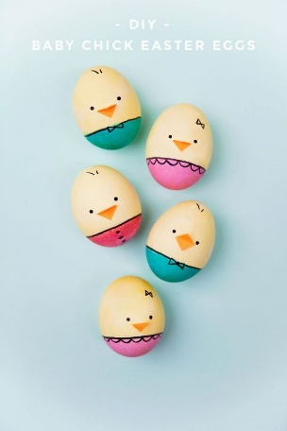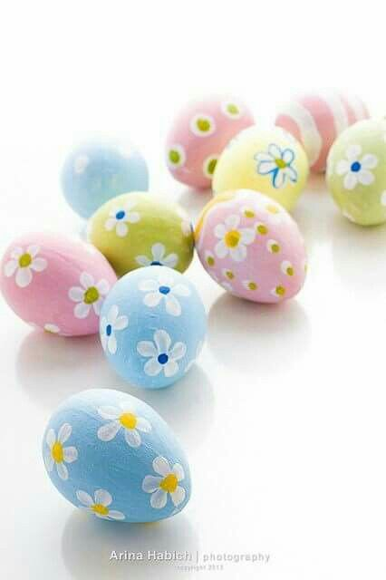
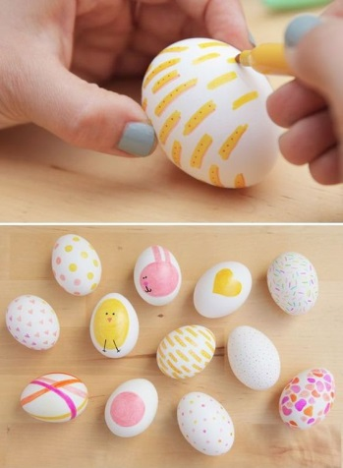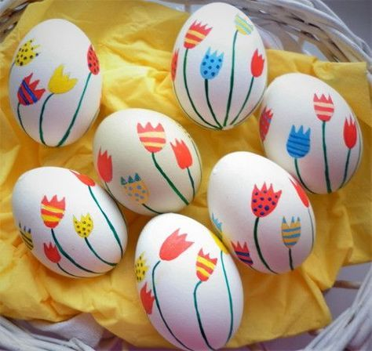
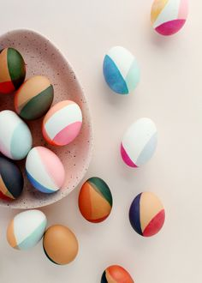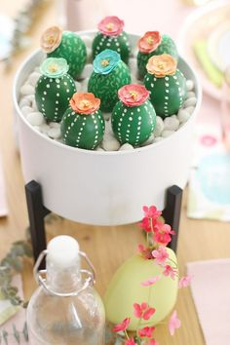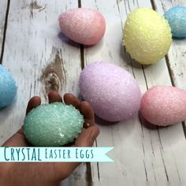
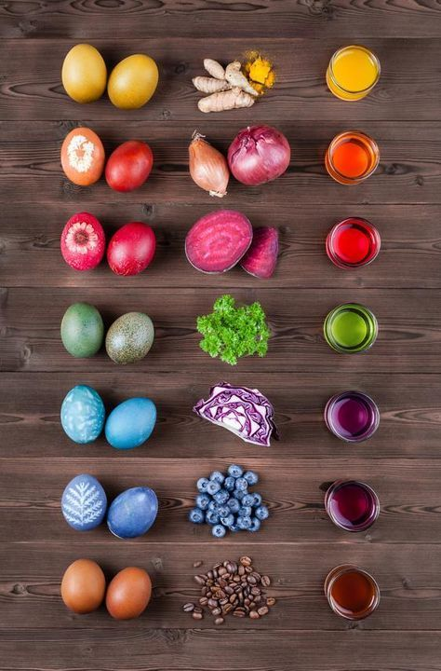

- KATERA SKODELICA SE BO NAPOLNILA PRVA?

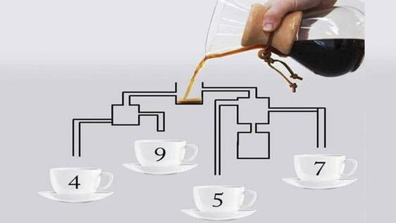

- Danes si zadnjo aktivnost izberi po želji. Bo to branje knjig, ustvarjanje, igra ali samo poležavanje? :)

Če želiš, mi še vedno lahko pošlješ tudi kakšno fotografijo ali pa mi kaj narišeš in fotografiraš, da bom videla, kako dobro ti gre. Vesela bom tvojega sporočila. Pošlji mi na naslov: ziva.zerovnik@oskoroskabela.si

Vesele velikonočne praznike

